**计算机程序设计基础（C++)**

**实验报告**

专业班级： 软件工程2401

学 号： 8209240126

姓 名： 涂千伟

**实验报告成绩：**

|  |  |  |  |  |  |  |
| --- | --- | --- | --- | --- | --- | --- |
| **实验** | **实验一** | **实验二** | **实验三** | **实验四** | **实验五** | **总评** |
| **成绩** |  |  |  |  |  |  |

**批阅教师：**

**实验一、实验环境与简单程序设计**

**一、实验目的**

1、掌握集成开发环境，掌握C++程序的基本要素以及完整的C++程序开发过程。

2、掌握基本数据类型、运算符和表达式的使用。理解隐式转换和强制转换，理解数据超过该数据类型

表示范围时的溢出。掌握不同数据之间的混合算术运算中数据类型的转换。

3、变量的定义与常量的使用。

4、输入、输出的实现。

5、编译信息的理解与错误的修改。

6、简单程序的设计。

**二、实验内容**

熟悉C++编程环境，可以使用VS；对已经能熟练掌握C++开发环境的同学，可

以跳过本部分内容）

**1.编辑输入下列程序，找出下面代码的错误并改正：**

#include<iostream>

using namespace std;

int main()

{

Int i = k + 1;

cout << i++ << endl;

int i = 1;

cout << i++ << endl;

cout << "Welcome to C++"<<endl;

return 0;

}

**2.求圆锥的体积：要求键盘输入圆锥底的半径、锥高，使用标识符常量定义圆周率。**

(1)创建一个控制台项目

(2)在文件中输入程序内容，存盘

(3)编译、连接、运行；观察结果

**3**.**通过下面程序验证你所使用系统上运行的C++编译器中每个基本数据类型的长度。**

#include<iostream>

using namespace std;

int main()

{

cout << "char length:" << sizeof(char) << endl;

cout << "int length:" << sizeof(int) << endl;

}

**4.观察下面程序的执行结果。**

#include <iostream>

#include <iomanip>

using namespace std;

int main()

unsigned int testUnint=65534;//oxfffe

cout << "output in unsigned int 1 type:"" << testUnint<< end;//<<oct;

cout << "output in char type:!" << static_ cast<char>(testUnint)<< endl;

cout << "output in short type:" << static_ cast<short>(testUnint)<< endl;//为什么结果为-2?:

cout << "output in int type:" << static_ cast<int>. (testUnint)<< endl;

cout << "output in double type:"<< static cast<double>(testUnint)<< endl;

cout << "output in double type:" <<setprecision(4)<< static_ cast<double>(testUnint)<< endl;

cout << "output in Hex unsigned int type:" <<hex<< testUnint<< endl; //16进制输出

system("pause");

return 0;

**自己编程测试一下将testUnint按8进制输出<<oct;je_将一个实数转换成int,观察结果。**

**5.编程，输入华氏温度，将其转换为摄氏温度后输出（保留两位小数）。**

**三、算法分析，程序结果**

**1.**

1.#include<iostream>

using namespace std;

int main()

{

    int i = 1;//未定义k

//int i = 1;重复定义i

    cout << i++ << endl;

    cout << i++ << endl;

    cout << "Welcome to C++"<<endl;

    return 0;

}

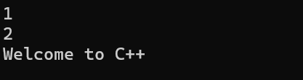

**2.**

#include <iostream>

using namespace std;

const double PI = 3.14159;  // 定义圆周率为常量

int main() {

    double radius, height;

    cout << "请输入圆锥底面半径: ";

    cin >> radius;

    cout << "请输入圆锥的高: ";

    cin >> height;

    double volume = PI * radius * radius * height / 3;

    cout << "圆锥的体积是: " << volume << endl;

    return 0;

}

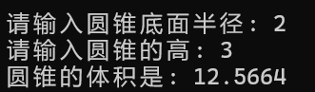

3.

#include<iostream>

using namespace std;

int main()

{

    cout << "char length:" << sizeof(char) << endl;

    cout << "int length:" << sizeof(int) << endl;

}

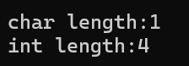

**4.**

#include <iostream>

#include <iomanip>

using namespace std;

int main() {

    unsigned int testUnint = 65534;//oxfffe

    cout << "output in unsigned int  type:" << testUnint<< endl;

        cout << "output in char type:!" << static_cast<char>(testUnint) << endl;

    cout << "output in short type:" << static_cast<short>(testUnint) << endl;

    cout << "output in int type:" << static_cast<int> (testUnint) << endl;

    cout << "output in double type:" << static_cast<double>(testUnint) << endl;

    cout << "output in double type:" << setprecision(4) << static_cast<double>(testUnint) << endl;

    cout << "output in Hex unsigned int type:" << hex << testUnint << endl; //16进制输出

    cout << "output in Oct unsigned int type:" << oct << testUnint << endl;//8进制输出

    system("pause");

    return 0;

}

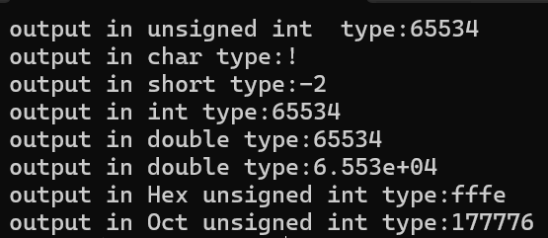

**5.**

#include <iostream>

#include <iomanip>

using namespace std;

int main() {

    double F;

    cout << "请输入华氏温度: ";

    cin >> F;

    double C = (F - 32) * 5.0 / 9.0;

    // 保留两位小数输出

    cout << "对应的摄氏温度为: "<<fixed  <<setprecision(2)<< C << endl;

    return 0;

    }

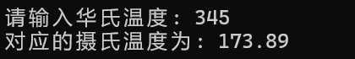

**四、遇到的问题与解决方法**

**五、体会**

**实验二、数据结构**

**一、实验目的**

1、学习与掌握逻辑运算与逻辑表达式。

2、熟练掌握if、switch、while、do-while，for语句的语法结构与执行过程。

3、掌握选择、循环程序的设计方法

**二、实验内容**

1、输入一个字符，如果为小写，转换为大写输出，否则，输出其后继字符的ASCII码值。

2、输入x计算表达式的值：

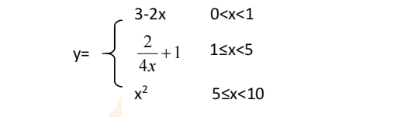

分别输入 0.2, 1, 5 , 0,观察输出结果。

1. 输入三角形的三条边，求周长，并判断该三角形是否为等腰三角形（提示：要三边是否可以构成三角形）。

4、 完成计算器程序，实现（+ - * / %）运算。考虑除数为 0 与运算符非法的情况。

5、输入一行字符，分别统计出其中英文字母、空格、数字字符和其它字符的个数。

提示：从键盘上读入一个字符给变量 c，判断 c 是属于哪种字符并计数，循环读入下个字符，直到回车换行字符'\n'为止。

cin，scanf（）都不能读入空格以及‘\n’字符，查找资料解决输入这两个字符的方法。

（这个题训练大家自主学习能力以及如何获取新知识、探索解决未知问题的能力。）

6、编写一个程序：从键盘上输入两个正整数，求 a 和 b 的最大公约数与最小公倍数。

7、使用循环结构输出下列图形：

*

**

***

****

*****

8、从键盘输入 a，用迭代法求 a 的平方根 x= *a* 。求平方根的迭代公式为：

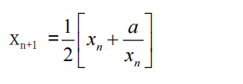

要求精确到|xn+1 - xn|<10 -5。

提示：迭代法是把 xn代入迭代公式右边，计算出 xn+1来，然后把 xn+1 作为新的 xn ，计算出新的 xn+1，如此重复，直到|xn+1 - xn|<10 -5 时，xn+1 为所求的平方根。可以把 a 作为 xn 的初始值。

思考：（1）如果输入 a 为负，在运行时会出现什么情况?

输出不了结果

修改程序使之能处理任何的 a 值。

1. 能否|xn+1 -xn|<10 -10或更小? 为什么? 迭代次数无限增加，差值可以无限小
2. 请试一下。

9、苹果每个 0.8 元，第一天买 2 个，第二天开始，每天买前天的 2 倍，直到购买的苹果数不超过100的最大值，求每天平均花多少钱。

**三、算法分析，程序结果**

**1.**

#include <iostream>

using namespace std;

int main() {

    char ch;

    cout << "请输入一个字符: ";

    cin >> ch;

    if (ch >= 'a' && ch <= 'z') {

        ch -= 32;

        cout << "转换后的大写字符: " << ch << endl;

    }

    else {

        int ASCII = static_cast<int>(ch) + 1;  // 转为ASCII 码值

        cout << "其后继字符的 ASCII 码值: " << ASCII << endl;

    }

    return 0;

}

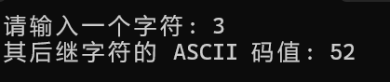



**2.**

#include<iostream>

using namespace std;

int main() {

    double x = 0;

    cout << "请输入一个数字：" << endl;

        cin >> x;

        if (0 < x && x<1) {

            double y = 3 - 2*x;

            cout << "y的值为：" << y << endl;

        }

        else if (1 <= x && x<5) {

            double y = 2 / (4 * x) + 1;

            cout << "y的值为：" << y << endl;

        }

        else if (5 <= x && x<10) {

            double y = x * x;

            cout << "y的值为：" << y << endl;

        }

    return 0;

}

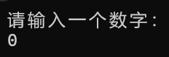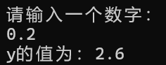

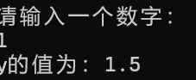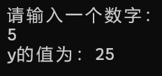

**3.**

in

using namespace std;

int main() {

    double side1, side2, side3;

    cout << "请输入三角形的第一条边: ";

    cin >> side1;

    cout << "请输入三角形的第二条边: ";

    cin >> side2;

    cout << "请输入三角形的第三条边: ";

    cin >> side3;

    if ((side1 + side2 > side3) && (side1 + side3 > side2) && (side2 + side3 > side1)) {

        double c = side1 + side2 + side3;

        cout << "三角形的周长为: " << c << endl;

        if ((side1 == side2 && side1 != side3) || (side1 == side3 && side1 != side2) || (side2 == side3 && side2 != side1)) {

            cout << "该三角形是等腰三角形" << endl;

        }

        else {

            cout << "该三角形不是等腰三角形" << endl;

        }

    }

    else {

        cout << "输入的三条边无法构成三角形" << endl;

    }

    return 0;

}

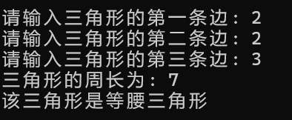

**4.**

#include<iostream>

using namespace std;

int main() {

    double num1, num2;

    char op;

    cout << "输入一个数：" << endl;

    cin >> num1;

    cout << "输入运算符：" << endl;

    cin >> op;

    cout << "再输入一个数" << endl;

    cin >> num2;

    double result;

    if (op == '-') {

        result = num1 - num2;

    }

    else if (op == '+') {

        result = num1 + num2;

    }

    else if (op == '*') {

        result = num1 * num2;

    }

    else if (op == '/') {

        if (num2 == 0) {

            cout << "除数不能为0" << endl;

            return 0;

        }

        result = num1 / num2;

    }

    else if (op == '%') {

        if (static_cast<int>(num2) == 0) {

            cout << "除数不能为0" << endl;

            return 0;

        }

        result = static_cast<int>(num1) % static_cast<int>(num2);

    }

    else {

        cout << "非法的运算符" << endl;

        return 0;

    }

    cout << num1 << " " << op << num2 << "=" << result << endl;

    return 0;}

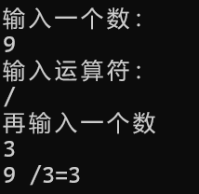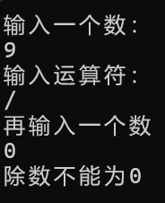

**5.**

#include<iostream>

using namespace std;

int main() {

  char c;

    int EnglishCount = 0;

    int spaceCount = 0;

    int number = 0;

    int otherCount = 0;

    cout << "请输入一行字符:";

       while ((c = getchar()) != '\n') {

           if ((c >= 'a' && c <= 'z') || (c >= 'A' && c <= 'Z')) {

               EnglishCount++;

           }

           else if ((c == ' ')) {

               spaceCount++;

           }

           else if ((c >= '0' && c <= '9')) {

               number++;

           }

           else {

               otherCount++;

           }

       }

       cout << "EnglishCount=" << EnglishCount << endl;

       cout << "spaceCount=" << spaceCount << endl;

       cout << "number=" << number << endl;

       cout << "otherCount=" << otherCount << endl;

   return 0;

}

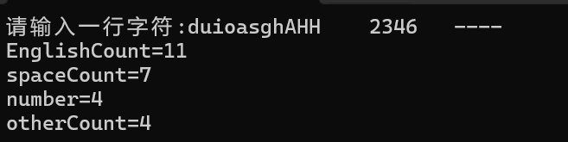

**6.**

#include<iostream>

using namespace std;

int gcd(int a,int b)

{

if(b==0) return a;

 else return gcd(b,a%b);

}

int main()

{

 int a,b,g;

 cin>>a>>b;

 g=gcd(a,b);

 cout<<"gcd(a,b)="<<g<<endl;

 cout<<"lcm(a,b)="<<a*b/g;

}

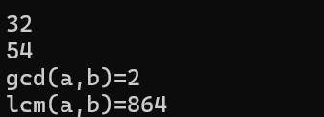

**7.**

#include<iostream>

using namespace std;

int main() {

    for (int i = 1; i <=5; i++) {

        for (int j = 1; j <=i;j++) {

            cout << "*";

        }

        cout << endl;

    }

    return 0;

}

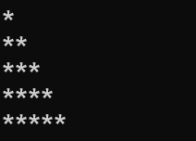

**8.**

#include<iostream>

#include<cmath>

using namespace std;

int main() {

    double a, xn, xn1;

    cout << "请输入a的值：" << endl;

    cin >> a;

   if (a < 0) {

        cout << "不能输入负数的平方根" << endl;

    }

    xn = a;

    do {

        xn1 = 0.5 * (xn + a / xn);

        if (fabs(xn1 - xn) < 1e-5) { break; }

        xn = xn1;

    } while (1);

    cout << "平方根为=" << xn1 << endl;

    return 0;

}

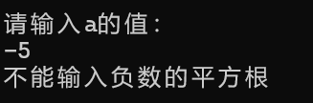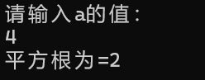

**9.**

#include <iostream>

using namespace std;

int main() {

    double price = 0.8;

    int day = 1;

    int numApples = 2;

    int totalApples = 2;

    double totalCost = 0.8 * 2;

    while (totalApples + numApples * 2 <= 100) {

        numApples *= 2;

        totalApples += numApples;

        totalCost += price * numApples;

        day++;

    }

    double averageCost = totalCost / day;

    cout << "每天平均花费: " << averageCost << " 元" << endl;

    return 0;

}

**屏幕截图 2024-11-07 220443**

**四、遇到的问题与解决方法**

**五、体会**